Sommersemester erfolgreich und flexibel absolvieren - TH Wildau begrüßt die Stellungnahme des Sprecherkreises der Gruppe der Hochschulen für Angewandte Wissenschaften / Fachhochschulen (HAWs) in der HRK zur Corona-Krise
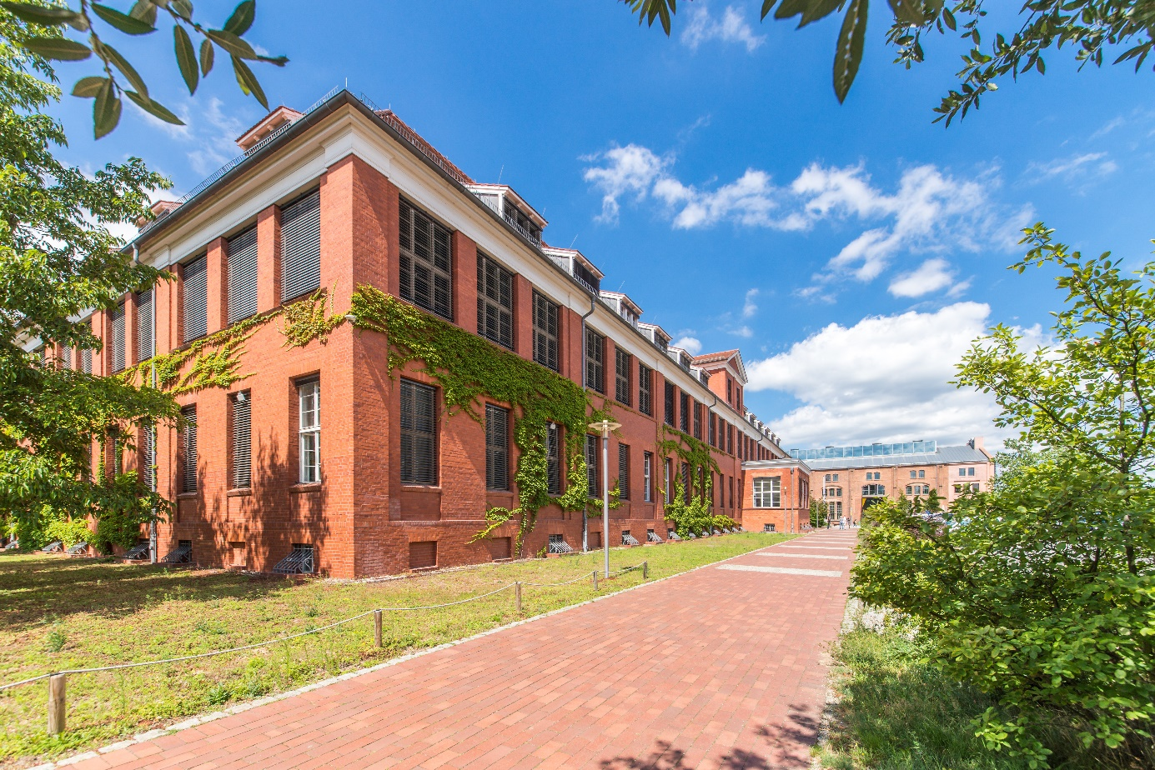
Visueller Inhalt: TH Wildau hat in Corona-Zeiten das Semester erfolgreich im e-Learning –Modus gestartet; Foto: M. Friel
Subheadline: Statement
Teaser
Der Sprecherkreis der Gruppe der Hochschulen für Angewandte Wissenschaften / Fachhochschulen (HAWs) in der HRK hat zur Debatte der Durchführung des Sommersemesters 2020 in der Corona-Krise eine klare Stellungnahme abgegeben. Er plädiert dafür, dass die HAWs alles „daran setzten, dass die Studierenden das Sommersemester 2020 erfolgreich absolvieren können." Auch die TH Wildau, die ihre Vorlesungszeit bereits am 16. März begonnen und Präsenzveranstaltungen erfolgreich auf E-Learning umgestellt hat, begrüßt die Stellungname vom 31. März 2020.

Text:
Der Sprecherkreis der Gruppe der Hochschulen für Angewandte Wissenschaften / Fachhochschulen (HAWs) in der HRK hat am 31. März 2020 zur Debatte der Durchführung des Sommersemesters 2020 in der Corona-Krise eine klare Stellungnahme abgegeben. Er plädiert dafür, dass die HAWs alles „daran setzen, dass die Studierenden das Sommersemester 2020 erfolgreich absolvieren können."
Die TH Wildau hat ihre Vorlesungszeit bereits am 16. März 2020 begonnen und es geschafft, in einem sehr kleinen Zeitfenster und mit hohem Engagement aller Beteiligten den überwiegenden Teil des Lehrbetriebs vorerst im E-Learning-Modus zu starten. Im Rahmen des generellen Präsenznotbetriebs wird die Lehre somit unter gleichzeitiger Wahrung der Sicherheit von Studierenden und Lehrenden sichergestellt.
Die Umsetzung wird unter anderem bei der täglichen virtuellen Krisenstabsitzung der TH Wildau bewertet und angepasst. Die bisherigen Erfahrungen sind sowohl bei den Studierenden als auch bei den Lehrenden sehr positiv und stellen zudem eine Chance dar, digitale Formate auch für die Zukunft noch effektiver einsetzen zu können.
Prof. Ulrike Tippe, Präsidentin der TH Wildau: „Bitte seien Sie gewiss, dass wir alles dafür tun, in dieser bewegten Zeit ein Höchstmaß an "Normalität" in unseren Studienalltag zu bringen. Da wir nicht wissen, wie lange der Zustand des Präsenznotbetriebs noch andauern wird, ist es einfach unerlässlich, alle Möglichkeiten der Digitalisierung zu nutzen und gleichzeitig höchstmögliche Flexibilität hinsichtlich der Durchführung der Lehre und der Prüfungen an den Tag zu legen.“
Weiterführende Informationen:
Stellungnahme des Sprecherkreises der Gruppe der Hochschulen für Angewandte Wissenschaften / Fachhochschulen (HAWs) in der HRK zur Corona-Krise vom 31.03.2020
Quelle: https://www.presseportal.de/pm/121509/4561135 , vom 31.03.20, Original-Content von: Hochschule Fulda
Stellungnahme der UAS7* : Flexibles Studiensemester statt „Null-Semester“: Quelle:http://www.uas7.de/fileadmin/user_upload/PM_der_UAS7_Flexibles_Studiensemester_statt__Null-Semester.pdf
*UAS7 e. V. ist der Zusammenschluss von sieben forschungsorientierten deutschen Fachhochschulen mit starker internationaler Ausrichtung, www.uas7.de
Ansprechperson Presse- und Medienkommunikation:
Mike Lange
TH Wildau
Hochschulring 1, 15745 Wildau
Tel. +49 (0)3375 508 211
presse@th-wildau.de

